《深渊驯兽师》游戏策划案（完整版）
——Roguelike 爬塔 + 宠物捕获系统

开发日记
版本 | 日期 | 内容
v0.1 | 2026-10-23 | 初版框架：产品定位、核心循环、SL 经济、捕获、宠物、战斗、关卡、Boss、局外 Meta
v0.2 | 2026-10-23 | 补全机制：5.5 捕获边界、6.5 词条池、7.4 战斗公式、7.5 起始牌组、11.1 新手引导、13.1 合规、14.1 数值表规格、十五 功能需求
v0.3 | 2026-10-23 | 去「融合」概念、删商业化定价；新增 1.4 纯单机定位
v0.4 | 2026-10-23 | 可玩性补强：3.1 体验目标与验证判据、8.2 卡住阈值、7.1 卡组成长规则、附录 A 垂直切片、附录 B 验证待办
v0.5 | 2026-10-26 | 新增开发日记与目录，明确系统结构与跳转
v0.6 | 2026-10-26 | 目录改 Word 自动目录域 + 每章分页；新增 5.2.1 捕获信息面板、9.1 Boss 机制时间轴；统一「视野仅下一层」口径；7 张插图全部按文本与玩法重做
v0.7 | 2026-10-26 | 敌人成长改「阶段阶梯 1.10/1.38/1.99」+ 新增「换段三选一词条(+10%)」；配表按配对参数重跑仿真，普通战 TTK 5.4–5.6、Boss 10.3–10.7
v0.8 | 2026-10-27 | 新增附录 C：同步网页 Demo v0.8 现行口径（24层 / 随机节点 / 商店不卖血 / 3事件 / 新经济 / 战斗技能栏 / 宠物血=玩家血 / 词条实装 / 反馈层）；冲突点以附录 C 为准
注：本表为唯一变更记录，每次修改 / 更新均在此新增一行（版本 · 日期 · 内容）。

目录
按 F9 或右键「更新域」生成目录

一、产品概述与市场定位

1.1 产品定位
项目 | 内容
游戏类型 | Roguelike 卡牌爬塔 + 宠物捕获
目标平台 | PC（Steam）首发，后续移植移动端
单局时长 | 45–60 分钟
参考产品 | 《杀戮尖塔》《宝可梦》《哈迪斯》《怪物圣所》
核心卖点 | 把”抓宠”嵌入 Roguelike 的局内循环：每一层塔的野生宠物既是资源也是战力，捕获消耗的是全局唯一货币——玩家必须在”买下这只宠”与”留着钱活过下一层”之间反复下注

1.2 市场分析
爬塔 Roguelike（《杀戮尖塔》800 万份量级）与宠物收集（宝可梦 IP 长盛不衰）是两条经过验证的赛道，但两者的结合产品极少。《怪物圣所》证明了”收集+银河城”的可行性，《Temtem》证明了类宝可梦玩法在买断制市场的接受度，但“把捕获机制做成局内经济博弈的核心支点”这一设计至今没有标杆产品。
我们的机会点：Roguelike 玩家厌倦了”卡牌构筑单一维度”的疲劳感，宠物系统提供了第二层构筑维度；而宠物收集玩家厌倦了长线养成通胀，局内不保留的设计恰好回应了这一痛点。

1.3 设计红线（全案最高约束）
- 局外不保留任何宠物、灵魂值、道具——只解锁球种、技能、词条池。
- 宠物不升级——所有战力增量来自”选择”，不来自”刷”。
- 灵魂值总量刻意压紧——到每个 Boss 前，SL 盈余只允许一次大额抉择。

1.4 纯单机定位声明
本作为纯单机 Roguelike，无社交、无联机、无排行榜、无公会；所有进度走本地 + Steam Cloud 存档。此声明用于消除「是否做联机」的歧义，Meta 系统不依赖任何在线服务。

二、核心设计理念（三根设计支柱）
支柱一：唯一货币的零和博弈。 整个游戏只有一种货币（灵魂值 SL），它同时是”捕获资金”“补给资金”“过路费”。玩家每抓一只宠，都在用未来的生存概率下注。这比传统爬塔游戏”金币买牌删牌”的单维度决策深一层，因为宠物是不可逆的构筑承诺——抓到就占用队伍槽位，卖只能回 40%。
支柱二：路径即承诺。 每层塔的三选一路线不是简单的”去哪打”，而是对玩家构筑方向的投票：走荒野层等于宣布”我要把 SL 换成战力”；走城镇层等于宣布”我当前战力够，要攒资源”；走祭坛层等于宣布”我赌队伍能打”。三层路线信息可见、再下一层不可见，保留规划深度但不剧透。
支柱三：Boss 是构筑的阅卷人。 每个 Boss 都针对一种主流构筑设置反制机制（见第九章），防止”一套阵容通吃”。玩家通关不是因为数值碾压，而是因为构筑通过了 Boss 的针对性检验。

三、局内核心循环
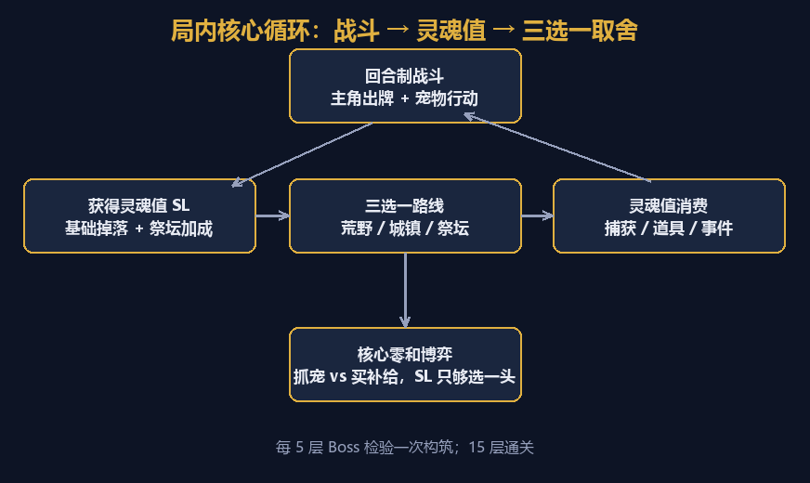
核心循环图
单局流程如下：
- 开局：玩家从起始套牌（8 张指令牌）+ 一只系统赠送的白品质宠开始，进入塔的第 1 层。
- 战斗：回合制，主角出牌 + 出战宠物行动。胜利后获得 SL 基础掉落。
- 路线选择：战斗结算后进入地图界面，从三条路线（荒野/城镇/祭坛）中选择下一层。
- 消费决策：在新一层中，玩家面对本层核心事件——荒野层是高价捕获机会，城镇层是商店，祭坛层是 SL 加成战斗或强化事件。
- 循环推进：重复 2–4，每 8 层遭遇 Boss，24 层通关或死亡。
这个循环的关键在于：步骤 3 和 4 不是分离的，路线选择本身就已经是消费决策的预演。玩家在地图上看到”下下层是荒野层”时，当前这一层的 SL 支出就必须为之预留。
节奏设计：普通层战斗目标 4–6 回合结束，单次战斗含结算约 90 秒；Boss 战 8–12 回合，约 4 分钟。单局总战斗场次约 22–25 场，加上路线规划与商店浏览，总时长落在 45–60 分钟区间。

3.1 体验目标与验证判据
核心假设：新玩家在第 1–2 层能自行想到「留活口」（不击杀带捕获标记的目标）并完成首次捕获，说明「抓 = 变强」的心智已建立。
验证判据（可观测）：
前 2 层首次捕获完成率 ≥70%；
玩家主动「留活口」行为出现率 ≥60%（非靠提示触发）；
前 5 分钟无因「不知道能抓 / 不知道怎么抓」导致的流失记录。
设计意图：把「抓宠驱动」从主观判断变成可测目标，供原型期验证。完整测试方案（样本 / 脚本 / 记录表）由可玩性验证环节补充。

四、灵魂值（SL）经济系统
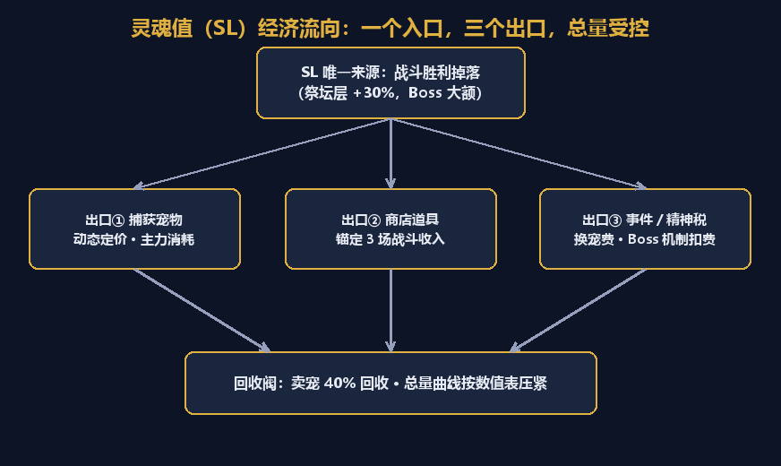
灵魂值经济流向
灵魂值是本作唯一货币，经济系统的健康度直接决定游戏成败，因此单独成章。

4.1 产出端（严格收口）
来源 | 数值 | 说明
普通战斗胜利 | 25–35 SL（按层数递增） | 数值表给出逐层曲线
祭坛层战斗 | 上述 ×1.3 | 路线奖励
Boss 战 | 150 / 220 / 300 | 大额且可预期，是阶段间的”工资”
事件奖励 | 20–80 | 占总量 <10%
关键设计：SL 没有”拾取/探索”类来源，玩家无法通过绕路刷钱——所有产出都绑定战斗，所有战斗都消耗生命资源（血量不可自动回满，回复依赖休息点或道具）。产出与风险强绑定。

4.2 消耗端（三个出口互相挤压）
- 出口① 捕获宠物：主力消耗，占 SL 总支出的 45–55%。采用动态一口价（详见第五章）。
- 出口② 商店道具：锚定”3 场普通战斗收入”作为单件中级道具的价格基准，占支出 30–40%。
- 出口③ 事件与机制扣费：换宠精神税（Boss 战机制）、祭坛献祭等，占 10–15%。

4.3 回收阀与总量控制
- 卖宠回收价为购入价的 40%，防止”买来卖去”刷钱。
- 数值表将给出逐层 SL 存量曲线：设计上要求玩家到达 Boss5 时累计可支配 SL 约 400（够一只紫宠 或 一件复活道具，二选一）；到达 Boss10 时约 900；Boss15 前约 1500。曲线按”只能选一头”压紧。

4.4 通胀失败案例的对冲
传统爬塔常见的失败是”后期金币没处花”。本作的兜底机制：捕获动态定价中的”队伍同属性加成系数”和 Boss 精神税都会随层数放大消耗，确保后期 SL 依然稀缺。

五、捕获系统
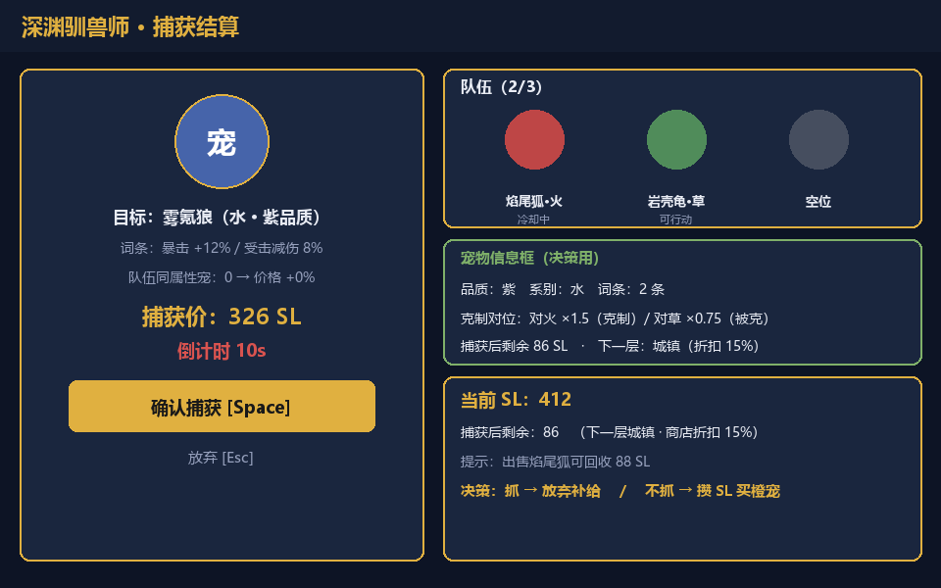
捕获结算界面

5.1 捕获的触发与条件
野生宠物以两种形式出现：
- 波次特殊个体：普通战斗中随机 1 个敌人头顶带捕获标记，该个体若存活至战斗胜利，则进入捕获结算；
- 楼层固定遭遇：荒野层必有 1–2 个”可捕获目标”游荡点，接近即进入一场”捕获战”（敌人不会逃跑，难度略低于同层普通战）。
硬性规则：被击杀的目标不可捕获。这意味着玩家在战斗中要刻意”留活口”——集火其他敌人、用控制牌保护目标，战斗本身就多了一层微操目标。

5.2 定价公式（拍卖式一口价）
捕获非概率判定，而是10 秒限时一口价：
捕获价 = 基准价（品质）× 词条系数 ×（1 + 队伍同属性宠数 × 10%）× 路线系数（荒野层 ×1.2）
设计意图：
- 基准价保证品质与价格强挂钩，橙宠是天价诱惑；
- 词条系数让强词条宠溢价 15–35%，玩家要为”未来强度”还是”当前性价比”纠结；
- 同属性加成是软性的队伍同质化惩罚，鼓励三系混编；
- 限时 10 秒制造压力感（可暂停查看详情），避免玩家在商店界面算出最优解的”表格化”体验。

5.2.1 捕获界面信息面板（V2）
保留 10 秒限时（下注压力是核心体验，不取消），在捕获页右侧新增「宠物信息框」，10 秒内即可读到决策必需信息：
基础：品质、系别、词条（战斗 / 功能 / 经济分类）
对位：与我方队伍的克制关系（克制 / 被克 / 互克）
账目：捕获后剩余 SL、下一层路线类型、出售回收额
完整数值（基础攻 / 防 / 血、技能全文）通过「长按 / 空格暂停」查看，暂停不扣倒计时；辅助模式可关闭限时。
设计意图：保住零和博弈的「下注」张力，同时不因信息缺失导致盲选。预期体验：10 秒内做「抓 / 不抓」的取舍，而不是精算表格。

5.3 捕捉器（球种）体系
球种不决定成败，决定捕获后的收益结构：
球种 | 效果 | 解锁条件
普球 | 标准捕获 | 初始
精球 | 捕获宠额外获得 +1 随机词条 | 通关 1 次
暗球 | 捕获价 -25%，但宠初始”敌对”（需花 30 SL 喂养激活） | 通关 2 次
捕捉网 | 一次性道具，免费捕获白/蓝品质 | 局内商店低概率刷新

5.4 队伍规则
- 队伍上限 3 只，战斗中可随时轮换（消耗主角 1 行动）。
- 每只宠行动后进入 1 回合冷却，即单回合最多主角 1 行动 + 1 只宠行动，杜绝无缝 3 打 1。
- 出售：任何非战斗界面可出售，回收 40%。

5.5 捕获边界与异常处理
场景 | 规则 | 边界/异常处理
10 秒一口价超时 | 超时视为放弃捕获 | 不扣 SL；目标存活则本层该目标消失，已击杀则无可捕获
捕获战留活口 | 捕获战目标同样「被击杀不可捕获」 | 目标被误杀则该次捕获战失败，不返还已消耗资源、不给补偿
SL 不足以支付捕获价 | 按钮置灰，无法确认 | 不允许负 SL；提示「差 X SL」，可出售宠物补足（回收 40%）
暗球「敌对」激活 | 捕获后进入敌对态，需 30 SL 喂养激活 | 30 SL 不足则保持敌对（不可出战），可非战斗界面出售回收 40% 基准价
队伍已满 3 只仍尝试捕获 | 允许捕获，需先选择出售或放弃一只 | 出售回收 40%；放弃则本次捕获价不退（视为放弃承诺）
黑市拍卖流拍 | 无人出价则宠消失 | 玩家已出价但流拍（被 AI 反超）时返还 20%（80% 作竞价手续费），避免无损出价投机；需与数值表联动

六、宠物系统
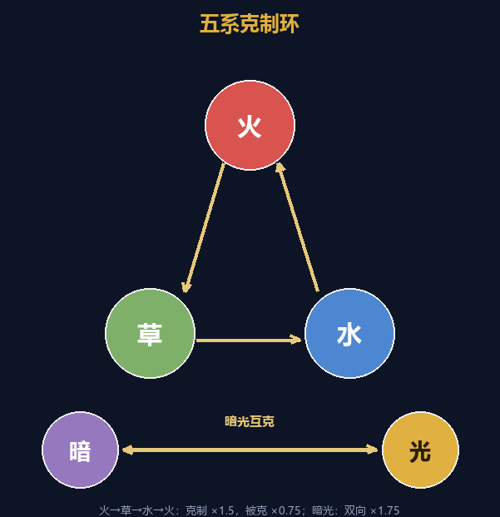
属性克制环

6.1 属性与克制
五系：火、水、草、暗、光。顺时针单向克制（火→草→水→火，循环），暗与光双向克制。克制伤害 ×1.5，被克制 ×0.75，暗光互克 ×1.75。五系保证任何队伍组合都有明显漏洞，配合”同属性捕获加价”形成双向的阵容多样化压力。

6.2 品质框架
品质 | 出现层数 | 基准价区间 | 定位
白 | 1 层起 | 80–120 | 过渡、炮灰、经济型词条载体
蓝 | 1 层起 | 150–220 | 主力战力，词条 1–2 条
紫 | 4 层起 | 300–420 | 构筑核心，词条 2–3 条
橙 | 8 层起（Boss 掉落/黑市拍卖） | 700–900 | 单局胜负手，词条 3 条
宠物不升级。数值表将给出各品质基础生命/攻击的成长系数（白 1.0 / 蓝 1.25 / 紫 1.6 / 橙 2.1），捕获即定型。

6.3 词条池（构筑深度的真正来源）
词条分三类，数值表给出全量池：
- 战斗型：暴击率、爆伤、受击减伤、回合开始回血等；
- 功能型：大招冷却 -1、换宠不耗行动、克制伤害 +20%；
- 经济型：每场战斗额外 SL +6~+12、商店折扣 10%、捕获价 -8%。
经济型词条是”理财流”的合法性来源——一个挂满经济词条的蓝宠队伍，可以把 SL 曲线整体抬升 25%，换来后期一波橙宠爆发。这是除”战力流”“均衡流”之外的第三条构筑路线。
换段词条（Boss 后三选一）：每通过一个 Boss，玩家从 3 条随机强力词条中三选一，强度约 +10% 战力档（战斗 / 功能 / 经济任选）；全程最多 3 条。它是玩家侧的「换段成长杠杆」，与敌人阶段阶梯配对调平；属局内临时，不继承局外。

6.4 技能结构
每只宠 = 普攻（0 冷却）+ 大招（2–3 回合冷却）。大招与属性强绑定并带特效（火系灼烧、水系冰冻跳过行动、暗系吸血等）。主角的”命令·大招”牌是引爆点，形成”攒冷却 → 命令释放 → 换宠轮转”的操作循环。

6.5 词条池边界
词条分三系（战斗/功能/经济），每系基础池 8–10 条，全量池目标 30–36 条（数值表给出全表）。
单宠词条上限：白 0–1 / 蓝 1–2 / 紫 2–3 / 橙 3，与 6.2 一致。
Meta 稀释：每通关一次向各品质池注入 3–5 条新词条，并按比例稀释旧词条权重，控制单局强度上限（呼应第十章）。
经济型词条总量约束：单局「经济型词条」最多生效 3 条，防止理财流滚雪球（待原型验证是否放宽至 4）。

七、战斗系统
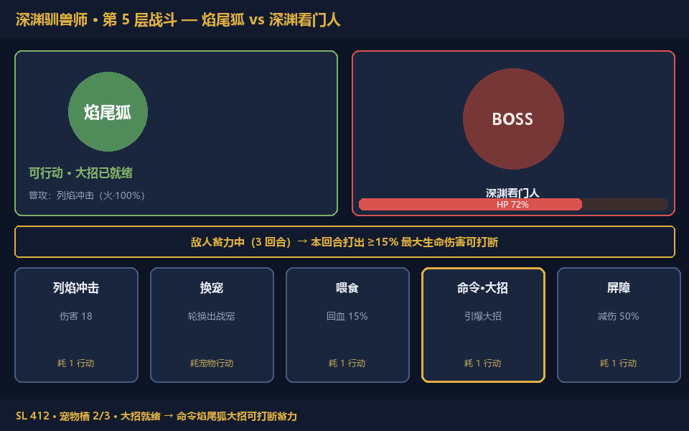
战斗界面

7.1 回合结构
每回合玩家拥有 1 个主角行动点 + 1 次宠物行动（出战宠冷却中则不可用）。敌方单位 1–4 个，各自独立行动条。
主角卡组构筑逻辑与传统爬塔不同：攻击牌占比低（约 30%），“饲育指令”牌占比高（70%）：换宠、命令大招、喂食（回血/清冷却）、属性号令（本回合全队克制系数 +0.25）等。卡牌与宠物是乘法关系而非加法关系——好牌放大好宠，烂牌拖累神宠，这是本作区别于杀戮尖塔”牌即一切”的核心手感。
卡组成长规则：主角卡组局内不增长、不升级；构筑深度由宠物品质 + 词条承担，卡牌只负责节奏与放大。Meta 仅解锁 3 张起始牌。
设计意图：避免与「卡牌爬塔」正面拼构筑，突出「捕获即构筑」的差异；风险：起手同质化，需靠宠物 / 词条 / 路线随机补足重开欲（待切片验证）。

7.2 血量资源
- 宠物血量跨战斗保留；全部宠物归零即失败。
- 宠物血量跨战斗保留（不自动回满）；出战宠倒下自动切换。
- 回复手段：休息点（花 50 SL 回 30%）、喂食牌、道具。数量严格受控，数值表给出每阶段可用回复次数。

7.3 战斗内的捕获微操
由于可捕获个体存活才有捕获机会，战斗中出现天然的战术分叉：快速击杀普通敌人保护目标（稳，但消耗回合吃伤害）vs 全力输出速通（可能误杀目标，永久失去本层捕获机会）。此机制把”是否抓宠”的决策前置到战斗中，是其他爬塔游戏没有的决策密度。

7.4 战斗公式与冷却结算
行动资源模型（每回合）：主角 1 个行动点（打出 1 张指令牌）；出战宠 1 次行动（冷却中则不可用）；敌方 1–4 单位，各自独立行动条，速度决定先后。
双冷却体系：
对象 | CD 规则 | 结算时机 | 设计意图
宠物大招 | 2–3 回合（按品质/技能，见数值表） | 释放后进入 CD，每回合开始 −1 | 逼玩家在「憋大招」与「换宠轮转」间取舍
命令·大招牌 | 牌面 CD 默认 2，打出后进弃牌堆循环 | 牌库循环 | 让「引爆大招」成为稀缺资源而非每回合可点

关键规则：宠物大招只能由「命令·大招」牌引爆，宠物不自动释放；大招 CD 已好但无命令牌时，保持待命。此条杜绝「无脑挂机放大招」。
伤害公式（结构定死，系数待原型验证）：
最终伤害 = 攻击力 × 技能倍率 × 属性克制修正 × (1 − 防御减免率) × 随机浮动(0.95–1.05)
属性克制修正：克制 ×1.5 / 被克 ×0.75 / 暗光互克 ×1.75 / 无关系 ×1.0
防御减免率 = 防御 / (防御 + K)，K 初值区间 80–120（待原型验证）
治疗/护盾/减伤按同结构延伸，不另起体系
单次行动结算顺序：选牌 → 扣行动点 → 判定命中/克制 → 计算伤害 → 触发词条 → 检查死亡 → CD 结算。

7.5 起始牌组构成
序号 | 牌名 | 类型 | 效果 | 费用/冷却
1 | 挥砍 | 攻击 | 对单体造成 100% 攻击伤害 | 0
2 | 突刺 | 攻击 | 对单体造成 80% 伤害，目标带捕获标记时不造成致命 | 0
3 | 号令·出击 | 饲育 | 出战宠立即普攻一次 | 0
4 | 号令·大招 | 饲育 | 引爆出战宠大招（需大招 CD 已好） | 牌面 CD2
5 | 换宠 | 饲育 | 切换出战宠（默认消耗本次宠物行动） | 0
6 | 喂食 | 饲育 | 出战宠回血 15%，并使其大招 CD −1 | 0
7 | 属性号令 | 饲育 | 本回合全队克制系数 +0.25 | 0
8 | 稳固 | 防御 | 主角获得护盾，数值待数值表 | 0

占比核对：攻击 2/8（25%）、饲育 4/8（50%）、防御 1/8、其余 1；与「攻击 30%/饲育 70%」目标存在偏差，数值阶段可再补 1 张攻击牌替换稳固牌收敛（待原型验证）。
设计意图：起始牌低费、可循环、教操作；攻击牌刻意少，逼玩家用宠物输出，建立「牌是放大器、宠是引擎」的核心手感。

八、关卡设计

8.1 塔层路线图
（现行版已改为「每层随机 2 选 1 节点」，见附录 C2；本节图片与三路线描述作历史参考。）
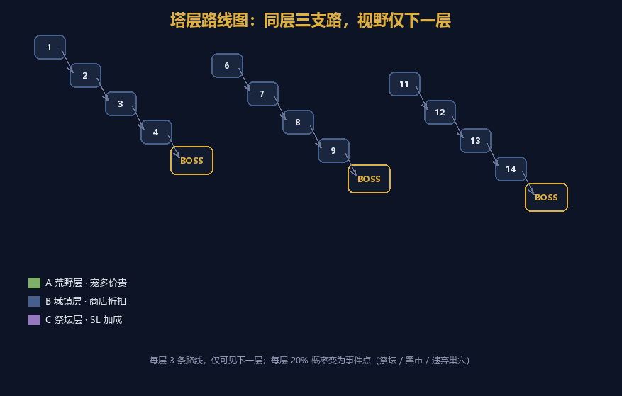
塔层路线图
24 层（3 段×8），每段末一个 Boss（8/16/24 层）。普通层为随机节点（见附录 C2）：
路线 | 内容 | 设计意图
A 荒野层 | 可捕获目标 1–2 个，品质上限 +1 档，捕获价 ×1.2 | 重投资：先付高价买未来战力
B 城镇层 | 商店必定存在，折扣 15%，宠物仅白/蓝 | 稳健：当前战力够，攒资源补关键件
C 祭坛层 | 无商店，战斗 SL ×1.3，附强化/献祭事件 | 高回报：押注队伍即战力
路线视野规则：可见下一层的三条路，下下层不可见。每阶段（1–5 层为一个阶段）内，荒野层数量递减、祭坛层递增，制造”前期攒宠、后期缺钱”的天然张力。

8.2 难度曲线
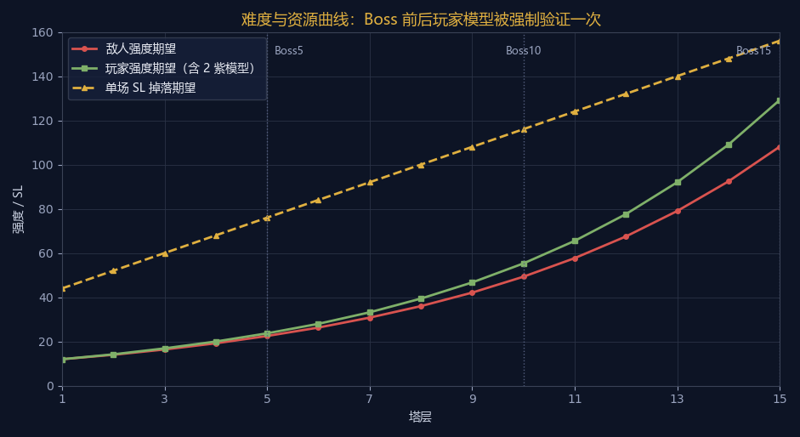
难度与资源曲线
敌人强度按阶段阶梯递增：每 5 层为一段，段内基本平稳、换段跳档（基准约 1.10 / 1.38 / 1.99），段首以更强词缀 / 精英制造跳变；Boss 倍率约 ×2.0。玩家强度按「2 只紫品质宠 + 换段词条」反推，两条曲线在 Boss 层附近交叉验证（详见数值配表 05b / 10）。
- Boss5：玩家持有 1 蓝 1 紫即可通过——检验”是否执行了捕获策略”；
- Boss10：需要属性克制 + 大招轮转——检验”队伍构筑质量”；
- Boss15：三阶段 Boss，机制强制 SL 消耗——检验”全程经济运营”。
卡住阈值（难度验收）：同一 Boss 连续 3 次因同一机制失败（非随机波动、非首次不熟）= 难度异常，需下调或加机制提示；因随机 / 不熟的失败不计入，不同机制分别计数。此项为原型期难度调优阈值，非玩家可见规则，3 次阈值可调 2–4 次（待原型验证）。

8.3 阶段内容分布
阶段 | 层数 | 普通战 | 事件点 | 设计重点
一 | 1–4 | 教学怪，无词缀 | 仅教学事件 | 建立”抓=变强”心智，第 1 层必出蓝宠
二 | 6–9 | 引入反伤/高防词缀 | 黑市拍卖登场 | 首次资源紧张，荒野 vs 祭坛抉择尖锐化
三 | 11–14 | 数值按”2 紫模型”压强 | 献祭事件（卖宠换橙级词条） | 构筑定型期，精神税首次出现
四 | — | Boss15 三阶段 | — | 终局检验

8.4 事件层（占节点 20%）
- 灵魂祭坛：献祭一只宠 → 另一只宠获得随机橙级词条。情感与强度双重博弈。
- 黑市拍卖：对本层出现的紫/橙宠出价，与”AI 对手”竞价（伪 PvP 压迫感），价高者得，流拍则宠消失。
- 遗弃巢穴：免费获得一只带 1 条负面词条的宠（负面词条如”受到伤害 +15%“），贪便宜的陷阱与赌洗词条的机会。

九、Boss 设计（构筑阅卷人）
Boss | 机制 | 反制构筑
第 8 层·深渊看门人 | 高血量 + 每 3 回合蓄力秒杀技（需当回合打出 X 伤害打断） | 反制”纯苟活流”，要求最低输出下限
第 16 层·千面篡夺者 | 血量 70%/40% 切换弱点属性，且对上一弱点免疫 | 反制”单宠单核流”，强制三系轮换
第 24 层·深渊之心（三阶段） | ① 属性轮换 ② 每次换宠需付 20 SL”精神税”，SL 不足则换宠失败 ③ 狂暴计时 | 反制”屯钱流”，强制经济转化为战力
第 24 层的精神税是全局经济系统的收束点——攒了一局的 SL 在此被强制消费，呼应”钱必须变成战力才有意义”的主题。

9.1 Boss 机制时间轴与应对
Boss | 阶段 / 回合轴 | 关键动作 | 玩家应对
第8层·深渊看门人 | 每 3 回合 | 蓄力「深渊凝视」，下回合秒杀；需当回合打出 ≥15% 最大 HP 伤害打断 | 把爆发 / 大招留到蓄力回合；不贪输出
第16层·千面篡夺者 | HP 70% / 40% | 切换弱点属性，且对上一弱点免疫 | 三系宠轮换，按提示系别集中输出
第24层·深渊之心 | 三阶段 | ① 属性轮换 ② 换宠付 20SL 精神税 ③ 狂暴计时 | 预留 SL、控换宠次数、终局前清冗余资源

设计意图：三个 Boss 分别反制「纯苟活 / 单宠单核 / 屯钱流」，通关靠构筑而非数值。
体验目标：每个 Boss 前给一次「构筑被检验」的紧张峰值，失败可复盘到具体机制。

十、局外成长（Meta）
红线重申：不保留任何局内实体。解锁树如下：
- 球种：精球（通关 1）、暗球（通关 2）、捕捉网加入商店池（通关 3）。
- 词条扩容：每通关一次，向各品质池注入 3–5 个新词条（同时稀释旧池，控制单局强度上限）。
- 起始套牌：累计通关解锁 3 张新指令牌加入初始卡组。
- 难度阶（共 20 阶）：每阶敌人强度 +8%、SL 掉落 -4%，高阶解锁专属成就与皮肤。
解锁全部内容预计 40–60 小时，符合买断制 Roguelike 的留存预期。

十一、UI/UX 与视听
- 信息层级原则：SL 数值始终常驻屏幕左下；宠物冷却状态用图标环表达，不依赖文字阅读。
- 决策界面（捕获 10 秒窗口）提供”决策提示行”：自动计算捕获后剩余 SL、下一层路线类型、可出售回收额，降低认知负荷但保留决策本身。
- 美术风格：暗色克系深渊 + 高饱和宠物配色形成”恐怖世界/温暖伙伴”的反差，宠物设计 Q 版三头身，捕捉瞬间有”收束成球”的强反馈动画。
- 音频：捕获成功为全曲唯一一处使用完整和弦解决的声音时刻（参考宝可梦捕获成功的满足感）；Boss 战精神税扣款音做”硬币碎裂”处理，强化经济痛感。

11.1 新手引导（前 5 分钟）
时间点 | 玩家动作 | 系统反馈 | 教学目标 | 允许失败点
0–30 秒 | 进入首战，打出「挥砍」 | 命中反馈 + SL 掉落 | 让玩家立刻「玩起来」 | 可失败重试
1–2 分钟 | 遇存活带标记敌，教学「留活口」 | 捕获按钮亮起 | 解锁捕获操作 | 目标误杀给提示
3–5 分钟 | 完成首次捕获（第 1 层必出蓝宠） | 捕获动画 + 入队 | 理解「抓 = 变强」 | SL 不足给出售引导

首目标：抓到第一只宠。教学节奏：每步只教一个操作；前 30 秒不强制看剧情；失败不打断、给重试。

十二、技术可行性与开发计划
- 引擎 Unity，卡牌+回合制战斗无技术风险；全部内容数据驱动（宠物/词条/事件/Boss 均为 ScriptableObject），支持版本化扩展。
- 里程碑：
  - M1（8 周）：核心循环原型（战斗+捕获+SL）；
  - M2（8 周）：塔层地图 + 随机节点 + 事件层；
  - M3（10 周）：3 Boss + 局外解锁树 + 难度阶；
  - M4（6 周）：数值调优 + 埋点验证 + 打磨上线。

十三、风险与对策
风险 | 对策
SL 通胀，后期无决策感 | 动态捕获价 + 精神税 + 总量曲线压紧（数值表兜底）
宠物强度失控 | 不升级 + 词条池稀释 + 同属性加价
10 秒限时引发操作焦虑 | 可暂停查看、可关闭限时（辅助模式）
单局 45 分钟偏长 | 每阶段设”速通捷径”事件，熟练局可压缩至 35 分钟

13.1 合规声明
Steam 买断发行：无抽卡、无概率付费、无未成年诱导，合规风险低；仍需内容分级提示（暗色克系氛围与暴力程度）。
若国服移动端发行：需版号、实名、防沉迷；按监管要求评估付费合规（概率公示、未成年人限额），待发行策略确认。
概率类：本作捕获为定价非概率，无公示义务；若后续加入随机词条抽取，须公示概率与保底。

十四、与数值表的衔接（下一步）
本案所有”数值表给出”的锚点，将在下一步落成 6 张表：
- 灵魂值产出/消耗/存量曲线表（逐层）
- 宠物品质—价格—成长系数表
- 五系克制与技能数值表
- 逐层敌人强度与词缀表
- 卡牌/道具数值表
- Boss 三阶段机制参数表

14.1 6 张数值表字段规格（补充）
表1：SL 产出/消耗/存量曲线表
字段：层数、普通战产出、祭坛×1.3、Boss 产出（150/220/300）、捕获均耗、商店均耗、事件收支、期末存量、验证值。
上下限：普通战 25–35 递增；存量锚点 Boss5≈400 / Boss10≈900 / Boss15 前≈1500。
验证指标：产消比 0.9–1.1；「到 Boss 前只够一次大额抉择」。
表2：宠物品质—价格—成长系数表
字段：品质、出现层、基准价区间、成长系数、词条数、同属性加价系数。
上下限：白 80–120 / 蓝 150–220 / 紫 300–420 / 橙 700–900；词条系数 +15–35%；成长系数 1.0/1.25/1.6/2.1。
验证指标：橙宠天价但不至于永远买不起（Boss5 后可及）。
表3：五系克制与技能数值表
字段：系别、克制目标、被克、大招倍率、特效、CD。
上下限：克制 ×1.5 / 被克 ×0.75 / 暗光 ×1.75；大招 CD 2–3。
验证指标：任一队伍组合存在明显漏洞（克制覆盖率评估）。
表4：逐层敌人强度与词缀表
字段：层数、敌人数（1–4）、强度底数、词缀库、出现阶段、捕获标记概率。
上下限：底数 1.18/层（可调 ±0.02）；词缀分阶段引入。
验证指标：Boss8/16/24 通过率曲线。
表5：卡牌/道具数值表
字段：牌名/道具名、类型、效果、费用/CD、商店基准价、稀有度。
上下限：中级道具价≈3 场普通战收入；起始 8 牌见 7.5。
验证指标：牌宠乘法关系（好牌放大好宠）体感成立。
表6：Boss 三阶段机制参数表
字段：Boss、阶段、血量阈值、机制参数、反制构筑。
上下限：精神税 20 SL/次；蓄力 3 回合；弱点切换 70% / 40%。
验证指标：每 Boss 至少淘汰一类「无脑构筑」。

十五、功能需求与验收（PRD）

15.1 SL 经济系统
用户故事：作为玩家，我希望每场战斗的 SL 产出可预期，以便规划「抓宠还是买道具」。
规则边界：唯一货币；无拾取来源；产出仅绑定战斗；卖宠回收 40%；不允许负 SL。
异常处理：战斗胜利只结算一次；SL 不设存量硬上限，改用存量预警 UI 提示（已定）。
验收标准：到达 Boss5 累计可支配 SL≈400、Boss10≈900、Boss15 前≈1500（允许 ±10% 偏差）；单局产消比落 0.9–1.1。

15.2 捕获系统
用户故事：作为玩家，我希望在战斗中通过「留活口」争取捕获机会，并用一口价下注。
规则边界：触发两形式（波次标记 / 荒野固定）；击杀不可捕；10 秒限时；定价五因子；球种四类。
异常处理：超时 / 负 SL / 满队 / 目标误杀 / 暗球未激活，均见 5.5 表。
验收标准：玩家主动尝试中的实际完成比例目标 60–70%（待埋点观测）；10 秒窗口无操作卡死；捕获结算界面信息完整（剩余 SL / 下层层型 / 回收额）。

15.3 战斗系统
用户故事：作为玩家，我希望通过卡牌与宠物配合打出克制与大招循环。
规则边界：每回合 1 主角行动 + 1 宠物行动；双 CD 体系；伤害公式；五系克制环。
异常处理：宠物全灭（仅主角存活可继续，但失去输出，需可撤退/认输）；主角死亡即局终；CD 结算顺序见 7.4。
验收标准：普通战 4–6 回合、Boss 8–12 回合；木桩 DPS 区间待原型验证；无无限循环（命令牌 CD 兜底）。

15.4 关卡路线
用户故事：作为玩家，我希望通过三选一路线表达构筑倾向。
规则边界：24 层（3 段×8）、每段末 Boss；每层随机 2 选 1 节点；Boss 前双补给。
异常处理：每阶段至少保证 1 条非荒野路线，避免纯赌；Boss 前设强制补给点（回复 + 整理队伍）（已定）。
验收标准：阶段内荒野递减、祭坛递增；单局时长 45–60 分钟（熟练局 35 分钟）。

15.5 Boss 设计
用户故事：作为玩家，我希望 Boss 检验我的构筑而非数值。
规则边界：3 个 Boss 各自反制一类构筑（见第九章）。
异常处理：Boss15 二阶段精神税不足导致换宠失败时，需给「卖宠应急」入口。
验收标准：Boss5 用「1 蓝 1 紫」可通过；Boss10 需属性克制 + 大招轮转；Boss15 需全程经济运营；通过率待埋点。

15.6 局外成长（Meta）
用户故事：作为玩家，我希望通关解锁新球种/词条/牌，但不保留局内实体。
规则边界：解锁树（球种 / 词条扩容 / 起始套牌 / 20 难度阶）；不保留宠物/SL/道具。
异常处理：解锁存档丢失需本地 + Steam Cloud 双备份；难度阶可回退。
验收标准：全解锁 40–60 小时；难度阶每阶敌人 +8%、SL 掉落 −4%（待原型验证）。

附录 A｜首版垂直切片（Portfolio Build）范围
定位：作品集 / 首版可玩 demo，不是完整产品。
项目 | 内容
规模 | 8 层 + 1 Boss（第 8 层·深渊看门人）
保留系统 | SL 经济、捕获（含定价 / 球种）、战斗（双 CD / 克制）、随机节点、事件、1 个 Boss
裁剪 | Meta 只留 1–2 个解锁做演示；后续层与 Boss10 / 15 暂不做
时长目标 | 单局 15–20 分钟
验收 | 能完整跑通「战斗 → 捕获 → 路线 → Boss → 通关 / 死亡」闭环

设计意图：先证明核心循环成立，再扩内容；对求职作品集而言，「跑得通的 15 分钟」比「做不完的 24 层」更有说服力。

附录 B｜验证待办（交接可玩性验证）
待验证假设：见 3.1 体验目标与验证判据。
待验证阈值：见 8.2 卡住阈值（同一 Boss 连败 3 次）。
待验证体验风险：① 10 秒限时捕获的可用性；② SL 经济认知负荷；③ 卡组固定导致起手同质化。
待用判据：见 14.1 六张数值表判据。
交接说明：完整测试计划（样本 / 任务脚本 / 观察记录 / 报告）由可玩性验证专家接手产出。

附录 C｜Demo 落地版（v0.8）· 现行口径与变更清单
本附录为网页 Demo（v0.8）已落地的现行规则。与前文冲突处，一律以本附录为准；冲突点见 C11。

C1 层数与结构
3 段 × 8 层 = 24 层；Boss 位于第 8 / 16 / 24 层。
Demo 当前只做第 1 段（8 层，含 1 个 Boss）。
单局目标 45–60 分钟；作品集垂直切片 15–20 分钟。

C2 节点系统（替代 8.1 三路线）
每层随机给出 2 个节点，玩家二选一；第 1 层固定为普通战（教学）。
节点池与权重：普通战 54 / 精英战 32 / 回血祭坛 5 / 黑市商店 4 / 事件 5（特殊合计≈14%，保持稀有）。
Boss 前一层固定为「双补给二选一」：回血祭坛 / 黑市商店，不出战斗（保证 Boss 前能整备）。
精英战：敌人属性 ×1.4，SL 更高，且捕获品质 +1 档。

C3 商店（不卖血）
物品 | 效果 | 价格(SL)
攻击强化 | 本局全队攻击 +10%（可叠加至 +30%） | 120
战斗护盾 | 下场战斗开局 1 次减伤 50% | 50
捕获网 | 下次捕获免费 | 80
商店不提供回血——回血只来自「回血祭坛」与「喂食」，避免商店无脑稳赚。

C4 事件节点
事件 | 机制 | 风险 / 收益
遗弃巢穴 | 收编一只虚弱宠（-20% 生命）或放弃 | 多一只宠 vs 负面
强化台 | 花 60 SL，出战宠本局攻击 +15% | 花 SL 换即战力
试炼之柱 | 接受一场额外精英战，胜利 +180 SL | 风险换高收益

C5 经济（现行数值）
项 | 值
普通战 SL | 55
精英战 SL | 85
Boss SL | 200
捕获价 白/蓝/紫/橙 | 50 / 110 / 220 / 420
卖宠回收 | 40%
商店 / 事件价 | 见 C3 / C4
验算：全打精英到 Boss 前约 55 + 6×85 + 200 = 765 SL，可负担橙宠 420，经济闭环成立。

C6 捕获
品质随层提升：L1–2 白/蓝；L3–5 蓝/紫；L6+ 紫/橙；精英战 +1 档。
10 秒一口价；可点【暂停】查看信息（暂停不计时）。
信息面板：品质（带颜色）/ 系别 / 词条 / 克制关系（只写克谁、被谁克，不显示系数）/ 剩余 SL。
队伍已满 3/3 时，捕获可选择替换任意一只，并显示其当前/最大血量与词条。

C7 战斗
每回合选 1 个行动：普攻，或使用 1 个技能。
技能栏：命令·大招（技能）/ 号令·出击（指令）/ 喂食（指令）/ 换宠（指令）/ 稳固（防御）。
冷却：大招、号令、喂食 均为 3 回合；大招开局未就绪（需充能）。
换宠：弹出选择框（显示各宠当前血量、克制、词条），选定并消耗本回合行动；取消不耗行动。
目标选择：点击敌人切换攻击目标（不耗行动），克制伤害可打向指定敌人。
敌方攻击同样结算属性克制；我方受击按克制/被克修正。

C8 血量口径（变更）
取消独立「主角血条」；宠物血条＝玩家生命。
宠物血量跨战斗保留（不自动回满）；全队宠物归零即失败。
本条替代原文「主角 HP 跨战斗保留、宠物跨战斗回满」的口径。

C9 词条实装
词条 | 效果
暴击 +12% | 12% 概率本次伤害 ×1.5
受击减伤 8% | 受到伤害 ×0.92
每场 SL +6 | 战斗胜利时，队伍中每只存活携带者 +6 SL
大招 CD -1 | 该宠大招冷却 3 → 2

C10 反馈层（Demo）
顶部 Toast 承载系统事件（胜利 / 捕获 / 词条加成 / Boss 蓄力 / 进入新层等），1.5 秒自动消失。
战斗日志按「回合」分组，并按类型着色（我方绿 / 暴击金 / 敌方红 / 死亡红）。
合成音效（Web Audio）+ 伤害飘字，增强打击反馈；入场需一次点击以解锁音频。

C11 与前文的冲突处理（以此为准）
8.1 三路线（荒野/城镇/祭坛）→ 由 C2 随机节点系统替代。
层数 15（Boss 5/10/15）→ 改为 24 层（Boss 8/16/24）。
「主角 HP 跨战斗保留」→ 由 C8「宠物血＝玩家血」替代。
4.x / 6.2 等具体数值 → 以下一步按 24 层重算的数值表为准。

